Департамент образования и науки города Москвы
Государственное бюджетное общеобразовательное
учреждение города Москвы «Школа № 2006»
117216, г. Москва, ул. Грина, д. 18, корп. 3, стр. 1
тел./ факс (495) 714-86-63 |  |  | e-mail: 2006@edu.mos.ru |  |  | www.sch2006uz.mskobr.ru
ИНН 7727824998 |  | КПП 772701001 |  | ОКПО 11583163 | ОГРН 1147746037053 |  | ОКТМО 45906000

Проект
«История создания ручки»

Исполнители проекта: Педагог-психолог Ермакова Е.В.
Учитель-логопед Воротилина Е.А.

Москва 2023
Актуальность
Шариковая ручка - современная принадлежность письма. А чем же люди писали до ее изобретения? На чем? Как использовались гусиные, затем стальные перья при письме? И почему шариковая ручка называется именно так «шариковая»?
На все эти вопросы мы постарались найти ответы вместе с детьми.
Итак, мы поставили перед собой цель и определили задачи.
Цель: Формирование у детей представления возникновения ручки и дальнейшее преобразование её человеком.
Задачи:
- Выяснить, чем люди писали до изобретения ручки.
- Расширять представления детей о многообразии письменных принадлежностей.
- Узнать, почему шариковая ручка называется «шариковая»?
- Вызвать желание принимать участие в экспериментировании, в опытах.
- Расширять словарный запас детей (заостренная палочка, стальные перья, гусиное перо, уголь).
Оборудование: компьютер, уголь, птичьи перья, ножик, чернила, стальные перья, держатели, заостренные палочки, дощечки, покрытые пластилином, чистые листы бумаги, заготовки изображений (тест Торренса), перьевая ручка, шарик, полая трубочка, поднос, шариковая ручка.
Мероприятие: Клубный час «В мире открытий»

- История изобретения ручки
1.1. Самые первые средства для письма.

В ходе эксперимента, мы узнали, что первыми средствами письма, которые использовали люди – были пальцы. Человек пробовал писать пальцами на глине.
Человек не стоял на месте и стал совершенствовать способы письма. Для этого человек стал использовать палки и камни. Палкой можно было рисовать на песке, а камнем – на скале.
60 тысяч лет назад люди стали использовать для письма, смоченные глиняные дощечки. При этом ручкой служила деревянная палочка или кость животных. Человек брал дощечку с гладкой поверхностью и заостренной палочкой выдавливал на ней текст.
Глиняные таблички были хрупкими, тяжелыми, и люди стали искать другой материал для письма.
1.2. Гусиное перо
Первая древняя ручка, пишущая чернилами, была так же сделана из стебля. Для этого брали стебель бамбука или тростника. Один конец его срезали под острым углом, её обмакивали в чернила и писали.
Ещё через 200 лет (в 8 веке н.э.) люди смогли придумать, что тростинку можно заменить птичьим пером. Его удобнее держать, и служит оно дольше.
Для письма люди использовали гусиные перья.
Чтобы перо хорошо писало, его надо было обжечь в горячем песке, чтобы оно стало сухим и жёстким, а потом кончик заострить ножом.
Писать пером было очень необычно. Для написания слова необходимо было часто обмакивать кончик пера в чернила. Нужно было это делать очень аккуратно. А если сильно обмакивать перо в чернила, то их излишки стекают по нему и оставляют на бумаге жирные кляксы.
К тому же гусиные перья быстро тупились и ломались. С одного гуся можно было брать 3-4 пера. Их постоянно приходилось чинить – заострять кончик маленьким складным ножичком. Поэтому такие ножи стали называть перочинными.

1.3. Перьевая ручка
В начале 19 века человек изобрел металлическое перо. Оно было намного прочнее и его не надо было постоянно чинить. Стальное пёрышко крепили на деревянную палочку. Такими ручками писали в школе наши бабушки и дедушки.
Следующим этапом развития ручки стало изобретение «вечного пера» или авторучки. В этой ручке была ёмкость с чернилами.
Писать авторучкой легко, след от нажима оставался четкий и яркий. Буквы при письме получаются ровные, аккуратные и красивые. Руки при этом пачкались не так сильно. Главный недостаток такой ручки в том, что заправленных чернил хватало ненадолго и ручку часто приходилось перезаправлять.

1.4. Шариковая ручка.
В конце 19 века американец Джон Лауд впервые придумал авторучку с вращающимся наконечником. Вместо пера он использовал тонкую трубочку с шариком на конце – стержень. Трубочка заполнялась чернилами, а шарик, вращаясь, переносил чернила на бумагу. Но в то время чернила были очень жидкими и часто просто вытекали из стержня. Поэтому эти ручки долго никто не использовал.
Только спустя 40 лет, венгерский журналист Ласло Биро изобрел шариковую ручку такой, какой она сейчас есть. Чернила в ней густые, быстро сохнут и не текут.
Шариковая ручка имеет явные преимущества перед перьевой:
- её не надо заполнять чернилами;
- одного стержня хватает на столько же, на сколько хватает целой
бутылочки чернил для перьевой авторучки.
- Заключение.
В ходе нашего исследования и экспериментирования, мы познакомились с историей изобретения ручки.
Мы учились писать углем, заостренной палочкой, птичьим пером, стальным пером, перьевой ручкой.
В дальнейшем мы узнали, как была изобретена шариковая ручка. В ходе эксперимента с помощью подсказок и в результате сравнения был сделан вывод, о том, что шариковой ручкой писать удобнее.

План занятия
Ход занятия:

  - Организационный момент:
- Какие школьные принадлежности необходимы школьнику?
- Среди этих принадлежностей есть важный предмет – ручка.
- Всегда ли ручка выглядела, так как сейчас?
- Давайте перенесемся в прошлое и узнаем, чем писали люди и как изменялись приспособления для письма.
2. Основной этап:
А) Сначала древние люди использовали пальцы для того, чтобы писать и рисовать на скалах, затем люди заметили, что острые камни оставляли след на скалах.
Б) - А теперь, Ребята, отгадайте загадку:
Чтоб в морозы печь топить,
Мы должны его купить.
И положим горкой в угол
Мы блестящий черный… уголь.
- Уголь - это еще один предмет для письма.
На столе стоит поднос с углем. Детям предлагается нарисовать углем картинку на бумаге.
Совместно с педагогом ребята делают вывод о том, какие преимущества и какие недостатки обнаружены при использовании угля. (Преимущества – четкость линий, доступность. Недостатки – недолговечность изображения, маркость).
В) Письменные принадлежности продолжали совершенствоваться, и человек стал пользоваться глиняными дощечками и заостренными палочками. (Также люди могли писать на бересте и пергаменте).
Детям раздаются дощечки, покрытые пластилином (имитация глиняных дощечек).
Ребята изображают буквы и делают различные узоры.
Вывод: глиняные дощечки недолговечны, тяжелые, занимают много места.
Г) На подносе представлены птичье перо, нож, чернила.
- Ребята, попробуйте догадаться, как эти предметы связаны с изобретением нового приспособления для письма? Почему эти предметы собраны вместе?
- Человек стал использовать гусиные перья для письма.
(С помощью ножа заостряли кончик пера и окунали в чернила).
Детям предлагается попробовать писать птичьими перьями.
Вывод о достоинствах и недостатках: перо часто размокало, служило не долго, можно было взять ограниченное количество перьев – 2-3 пера с одного гуся.
Д) В результате человек изобрел стальное перо, которое крепилось к держателю.
Детям предлагается дорисовать стальными перьями изображения (тест Торренса).
Вывод: стальное перо лучше, чем гусиное, но чернила быстро высыхали, оставляли кляксы, неудобно носить с собой.
Поэтому была изобретена перьевая ручка, наполняемая чернилами.
Е) На подносе представлены шарик, полая трубочка, чернила.
Педагог вставляет шарик в полую трубочку и окунает шарик в чернила, прокатывает шарик по бумаге, обращая внимание на след от шарика.
- Ребята, как это может быть связано с изобретением следующего предмета для письма?
- В каком инструменте для письма используется этот механизм?
Вывод: это шариковая ручка!
Итог занятия:
- Ребята, вспомните, чем мы сегодня писали и рисовали?
- Чем люди пользовались сначала, а чем потом?
Дать положительную оценку деятельности детей.

Приложения

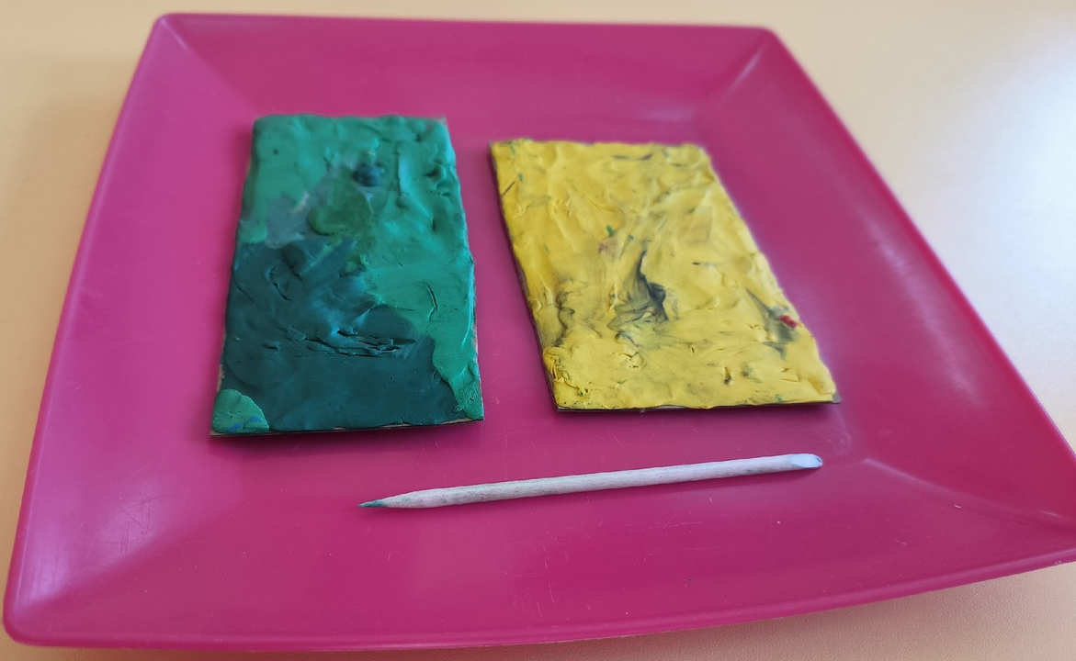

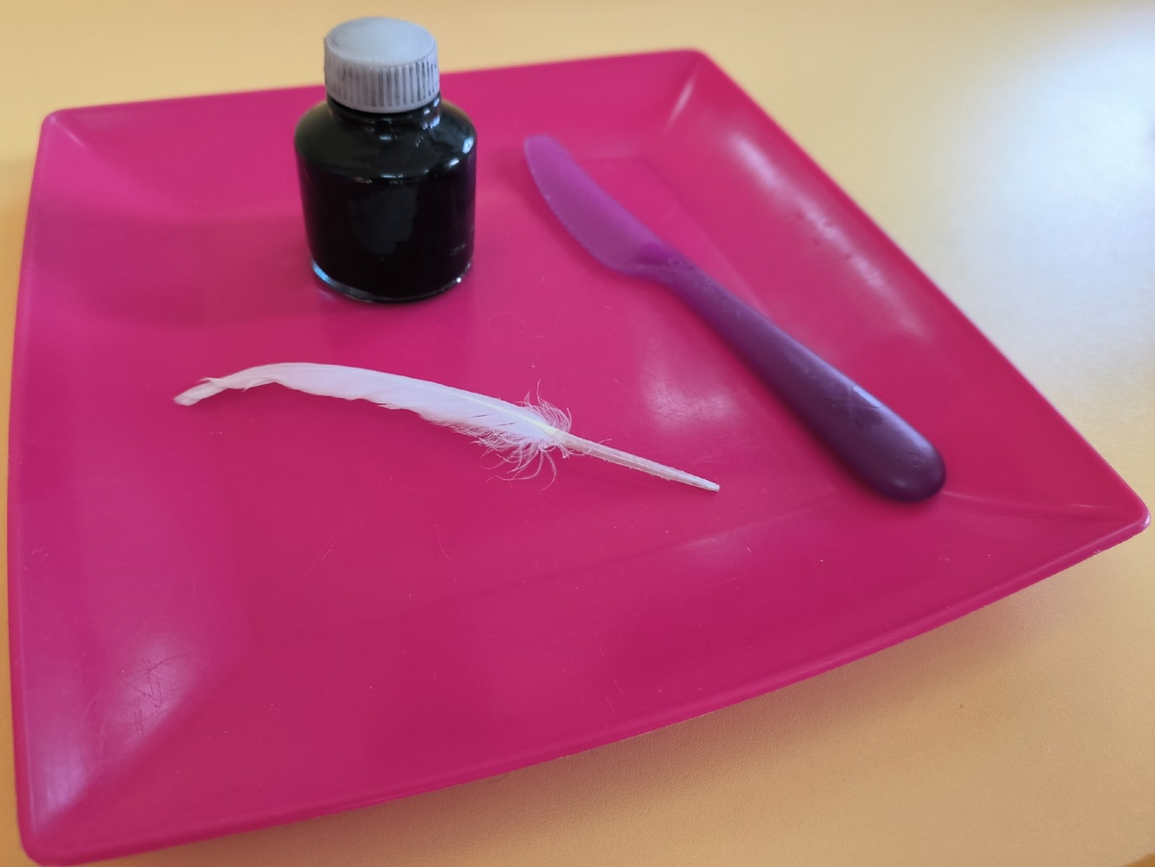

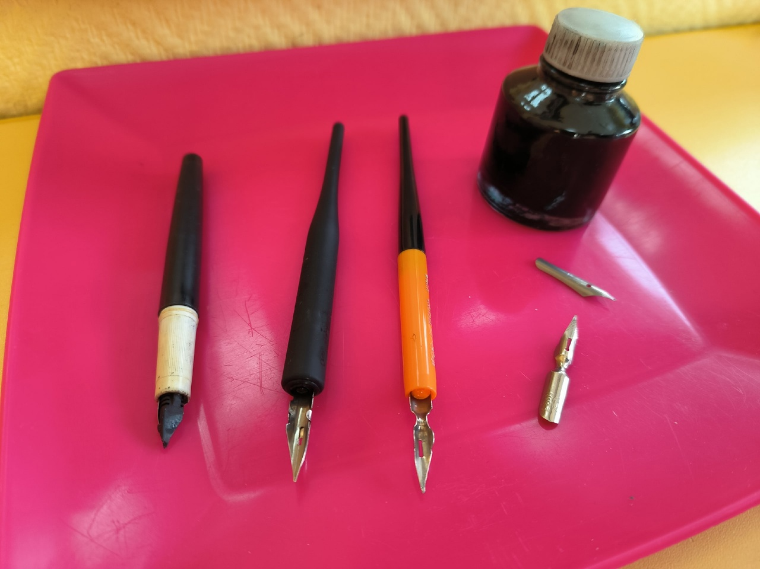

Уголь

Рисунок заостренной палочкой на дощечке, покрытой пластилином

Рисунок птичьим пером

Рисунок стальным пером Стальное перо с держателем, чернила.

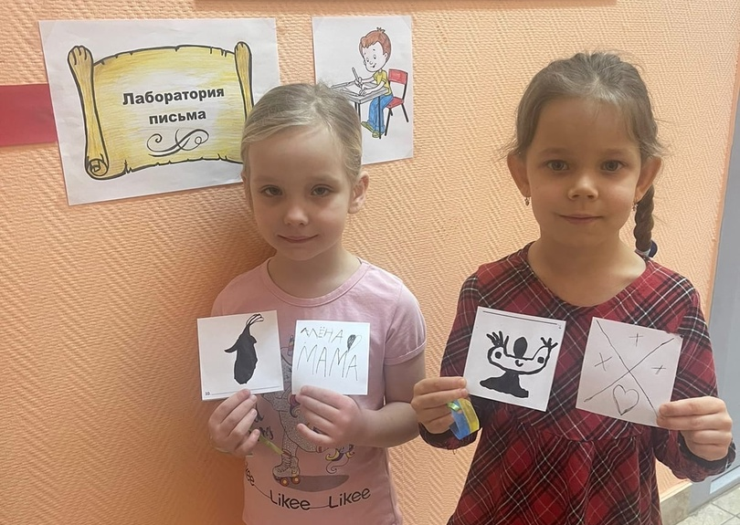

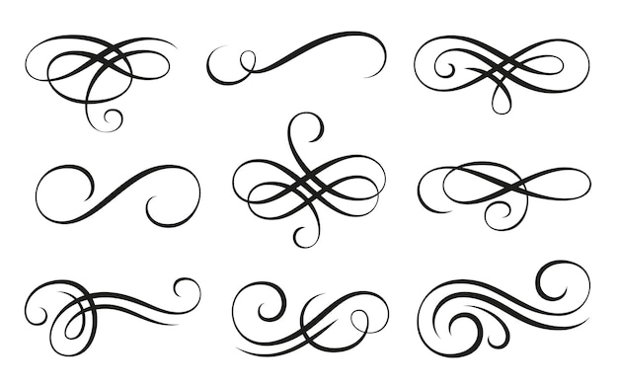

Тест Торренса (фрагмент)

